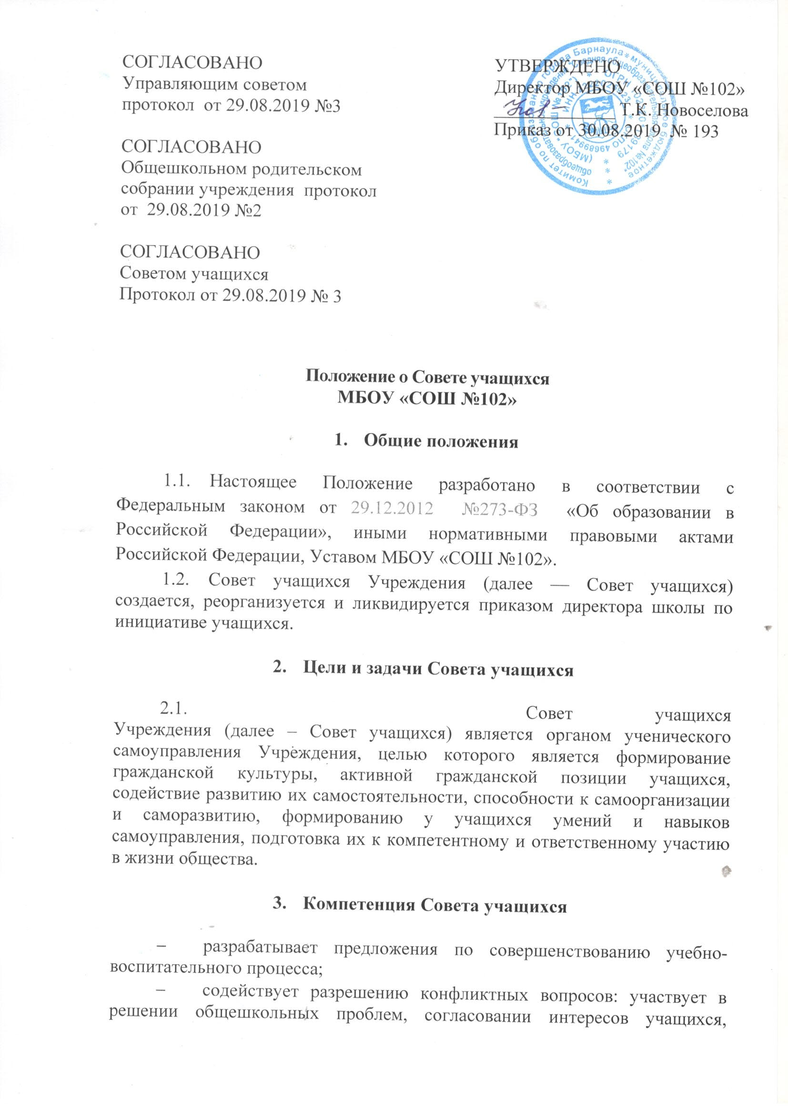
учителей и родителей, организует работу по защите прав учащихся, укреплению дисциплины и порядка
- принимает участие в организации и проведении мероприятий Учреждения.
- избрание членов Управляющего совета.

- Права Совета учащихся

  - Совет учащихся вправе исполнять функции представительного органа, целью которого является учет мнения учащихся при принятии локальных нормативных актов Учреждения, затрагивающих их интересы
В соответствии со своей компетенцией, установленной настоящим Положением, Совет учащихся имеет право:
4.2.Обращаться к администрации Учреждения:
- с ходатайством о поощрении учащихся;
- за консультациями по вопросам нормативно-правового обеспечения деятельности органов ученического самоуправления;
- с предложениями по улучшению организации образовательного процесса.
4.3. Принимать участие:
- в планировании, организации и проведении общешкольных мероприятий;
- в разработке локальных нормативных актов Учреждения в пределах своей компетенции;
- в установлении требований к одежде учащихся;
- в научно-практических конференциях, форумах, слётах молодежи различного уровня;
- в проведении опросов среди учащихся и родителей в пределах своей компетенции;
4.4.Рекомендовать:
- учащихся для участия в научно-практических конференциях различного уровня;
- учащихся для поощрения в информационных средствах Учреждения (стенды, печатные издания, сайт и т.п.);
- учащихся для награждения.
4.5. Принимать решения:
- об организации в своем составе различных секций, утверждении планов их работы и назначении их руководителей;
- об организации работы общественной приемной Совета учащихся;
4.6. Осуществлять:
- сбор предложений учащихся к администрации школы и ее коллегиальным органам управления;
- взаимодействие с молодежными и детскими организациями всех уровней;
- внесение изменений и дополнений в настоящее Положение;
- иные полномочия в соответствии с действующим законодательством.

5.Ответственность Совета учащихся

5.1.Совет учащихся несет ответственность за выполнение плана своей работы, принятых решений и рекомендаций.
5.2.Формирование Совета учащихся и организацию его работы.

6. Организация деятельности Совета учащихся

6.1.Совет учащихся избирается сроком на один учебный год. В Совет учащихся избираются учащиеся 8-11 классов, не менее одного учащегося от класса на классных собраниях. Число членов Совета учащихся не ограничивается. Члены Совета учащихся избирают председателя и секретаря Совета на первом заседании.
6.2. В составе Совета учащихся формируются секторы по отдельным направлениям деятельности.
6.3. Непосредственное руководство деятельностью Совета учащихся осуществляет его председатель, который:
- организует ведение документации;
- координирует деятельность членов Совета учащихся и привлекаемых к его работе лиц;
- ведет заседания Совета учащихся;
- предоставляет администрации Учреждения мнение Совета учащихся при принятии локальных нормативных актов, затрагивающих права и законные интересы учащихся.
6.4. В случае отсутствия председателя Совета учащихся его обязанности исполняет заместитель председателя Совета учащихся.
6.5. Совет учащихся по согласованию с директором Учреждения может привлекать для своей работы любых юридических и физических лиц.
6.6. Совет учащихся работает по плану, согласованному с администрацией Учреждения.
6.7. Заседания Совета учащихся проводятся не реже одного раза в четверть.
6.8. Решения Совета учащихся являются правомочными, если на заседании присутствовало не менее двух третей членов Совета учащихся и если за него проголосовало более половины членов указанного Совета.
6.9. Решения, принятые Советом учащихся, в обязательном порядке доводятся до членов всех классных коллективов.
6.10. Решения Совета учащихся носят:
- обязательный характер для всех учащихся школы;
- рекомендательный характер для всех остальных участников образовательных отношений.

7. Порядок учета мнения Совета учащихся
при принятии локальных нормативных актов Учреждения

7.1. Перед принятием локального нормативного акта, затрагивающего права и законные интересы учащихся, директор направляет проект документа и обоснование необходимости его принятия в Совет учащихся.
7.2. Не позднее пяти рабочих дней со дня получения Совет учащихся направляет директору мотивированное мнение по проекту документа в письменной форме.
7.3. Если мотивированное мнение Совета учащихся не содержит согласия с проектом локального нормативного акта или содержит предложения по его совершенствованию, директор может либо согласиться с ним, либо обязан в течение трех рабочих дней после получения мотивированного мнения провести дополнительные консультации с Советом учащихся с целью достижения взаимоприемлемого решения.
7.4. Если согласие не достигнуто, возникшие разногласия оформляются протоколом. После этого директор имеет право принять локальный нормативный акт, а Совет учащихся может его обжаловать в комиссии по урегулированию споров между участниками образовательных отношений. Совет учащихся также имеет право оспорить принятое решение в соответствии с действующим законодательством.

8. Делопроизводство Совета учащихся

8.1. Работа Совета учащихся оформляется протокольно в электронном и бумажном виде.
8.2. В протоколах кратко фиксируются выступающие, ход обсуждения вопросов на Совете учащихся, предложения и замечания участников. Протоколы подписываются председателем и секретарем Совета учащихся.
8.3. Нумерация протоколов ведется от начала календарного года.
8.4. Протоколы помещаются в отдельную папку - скоросшиватель.
8.5. Папка с протоколами хранится в архиве школы.
8.6. Ответственность за делопроизводство возлагается на секретаря Совета учащихся.

